Вариант № 78929
1. Задание 1 № 218
Найди значение выражения 100 − 27.
2. Задание 2 № 73
Найди значение выражения 53 − 3 · 8 + 12.
3. Задание 3 № 90
Рассмотри рисунок и ответь на вопрос: сколько рублей сдачи получит покупатель, расплатившийся за одну конфету и одну плитку шоколада купюрой в 100 руб.?
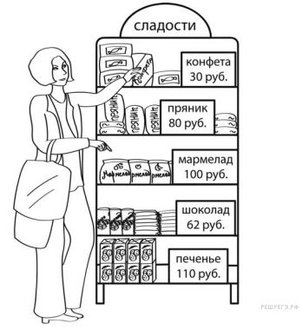
Запиши решение и ответ.
4. Задание 4 № 289
Когда в Одоеве 11 часов утра, в Норильске 3 часа дня. Сколько времени в Одоеве, когда в Норильске 9 часов 45 минут вечера?
5. Задание 5.1 № 774
На клеточном поле со стороной клетки 1 см изображён квадрат.

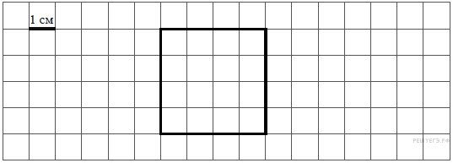

Найди периметр этого квадрата.
В ответе писать единицы измерения не нужно.
6. Задание 5.2 № 555
На рисунке ниже изображена фигура.
Проведи отрезок так, чтобы эта фигура оказалась разбита на 4 части.
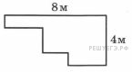
7. Задание 6.1 № 65
Кассир в кинотеатре отмечал в таблице количество проданных билетов на различные кинофильмы. Используя данные этой таблицы, ответь на вопросы.
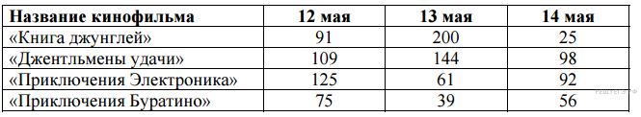

Сколько билетов было куплено 13 мая на кинофильм «Джентльмены удачи»?
8. Задание 6.2 № 594
Баскетбольная команда детской спортивной школы встречалась с командами нескольких школ. Количество очков, набранных игроками, тренер записывал в таблицу. Используя таблицу, ответь на вопросы.
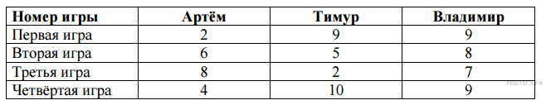

В какой игре мальчики вместе набрали больше всего очков?
9. Задание 7 № 366
Найди значение выражения 48048 : 6 − 120 · 50.
10. Задание 8 № 417
Масса четырёх пакетов с конфетами равна 1 кг. Масса пустого пакета — 10 г. Чему равна масса конфет в одном пакете?
Запиши решение и ответ.
11. Задание 9.1 № 100
Новогодние украшения в коробке уложены в семь рядов. В первом ряду лежит три украшения; во втором — четыре; в третьем — снова три; в четвёртом — снова четыре и так далее.

Сколько в коробке рядов по три украшения?
12. Задание 9.2 № 682
Вася, Маша, Юля и Петя собирали грибы. Вместе они собрали 86 грибов. Петя собрал 27 грибов, а Маша 16. Меньше всего грибов собрал мальчик. Кто-то из детей собрал 28 грибов.

Сколько грибов собрали мальчики?
13. Задание 10 № 59
На макете нового микрорайона дома размещены на клетчатом поле, причём стены домов расположены по границам клеток (см. рисунок).
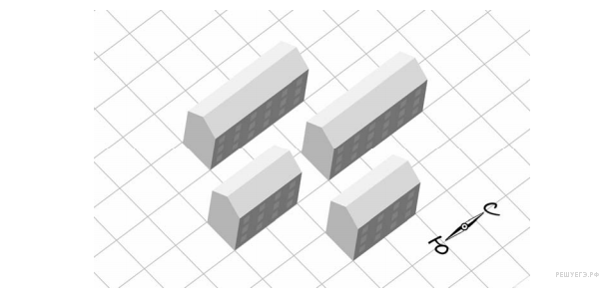

Изобрази, как выглядят эти дома на плане местности. Сохраняй расположение домов относительно сторон света. Каждый дом изображай прямоугольником, составленным из клеток. В качестве примера один из домов уже изображён.
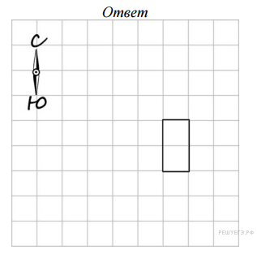
14. Задание 11 № 465
В классе 14 девочек. Из них 8 занимаются танцами, а 9 пением. Сколько девочек и танцует, и поёт?
Запиши решение и ответ.

